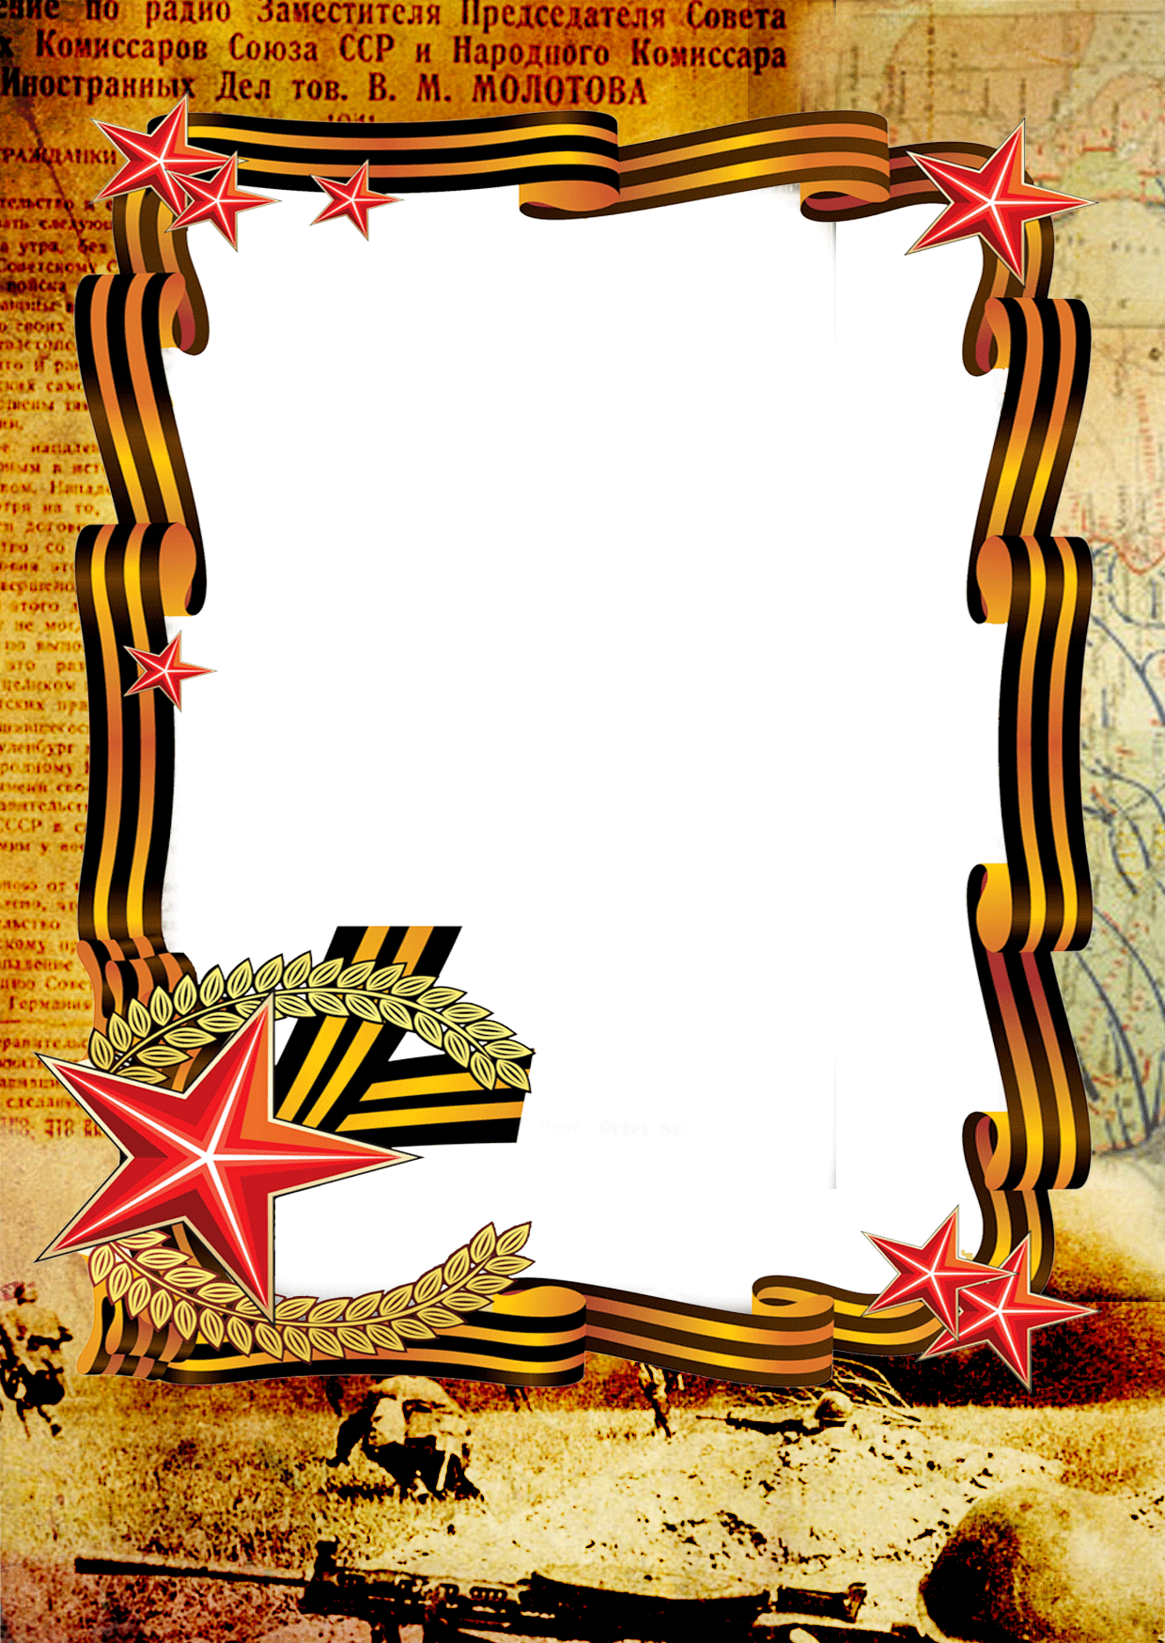

***МУНИЦИПАЛЬНОЕ КАЗЕННОЕ ДОШКОЛЬНОЕ***

***ОБРАЗОВАТЕЛЬНОЕ УЧРЕЖДЕНИЕ***

***ЗДВИНСКИЙ ДЕТСКИЙ САД «СОЛНЫШКО»   
ОБЩЕРАЗВИВАЮЩЕГО ВИДА***

***Музыкально-тематический утренник***

***«Во имя жизни»***

***для детей подготовительной группы***

***Воспитатель:***

***Суханова Ирина Вячеславовна***

**Цель:** Патриотическое воспитание детей дошкольного возраста на примере событий Великой Отечественной Войны.

**Звучит марш «День Победы», в зал входят дети подготовительной группы, останавливаются у центральной стены**

**1 ведущий:**

Добрый день, дорогие ребята, уважаемые гости. Сегодня мы собрались в этом праздничном зале, чтобы вспомнить доблестный подвиг нашего народа, победившего фашистов и завоевавших мир на земле.

**2 ведущий:**  
Поговорить о наших защитниках, которые отстояли нашу страну в годы Великой Отечественной войны. О тех, кто с оружием в руках защищал нашу свободу, нашу Родину.

**1 ведущий:**

А что же такое Родина для вас? (ответы детей.)

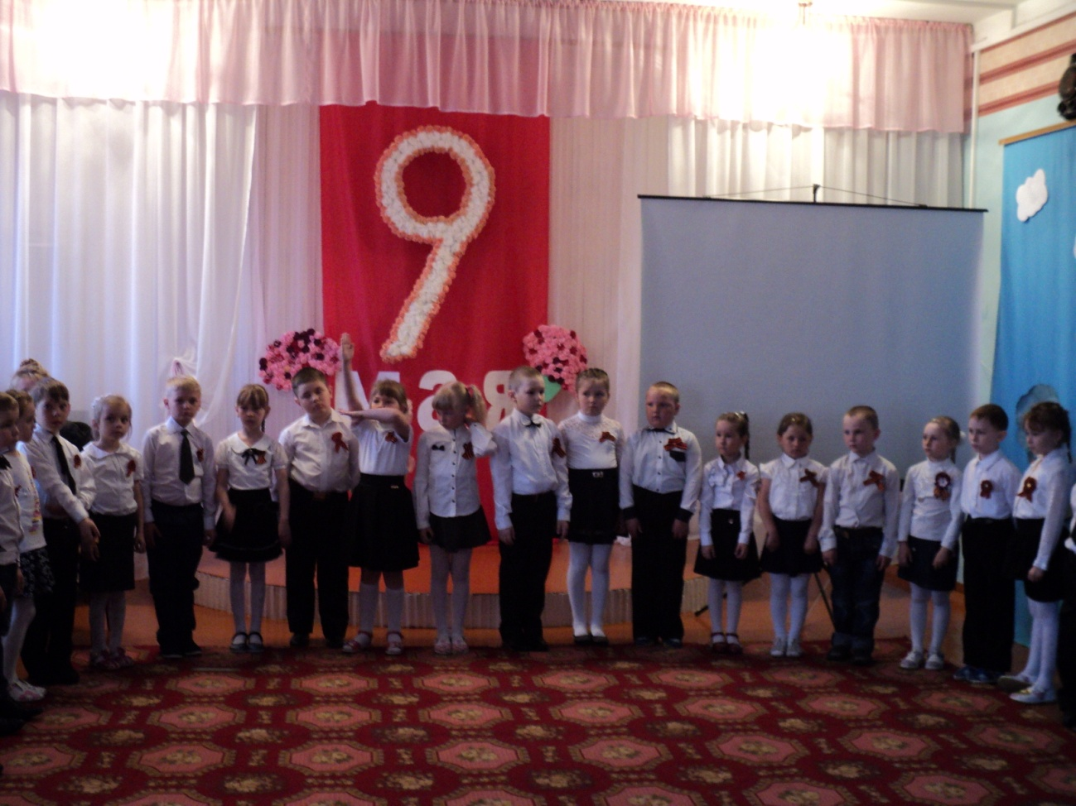

Воспитатель:

Слышишь песенку ручья?

Это Родина моя!

Слышишь голос соловья?

Это Родина моя!

Школа, где твои друзья,

Это Родина моя!

Руки матери твоей,

Шум ветвей и звон дождей,

И в саду смородина-это тоже Родина.

Родина - это детский сад, улица, на которой вы живёте, ваши родные люди мама, и папа, наше село, наша столица Москва.

**Песня «Я очень люблю родину свою»**

**1 ведущий:** Любить **свою Родину** - это не значит только восхищаться, любоваться тем, что есть в нашей стране. Любить **Родину**- это не значит жить только настоящим. Ведь без прошлого нет будущего. Нужно помнить о прошлом страны, в котором были и героические моменты.  
  
 9 мая вся страна празднует великий подвиг своего народа – День Победы.

22 июня 1941 года фашистские войска напали на нашу Родину. Много лет отделяет нас от того памятного мая 1945 года.

Звучит медленная, тревожная мелодия  
(Ведущий читает под музыку)

Летней ночью на рассвете,  
Когда мирно спали дети,  
Гитлер дал войскам приказ  
И послал солдат немецких  
Против русских, против нас!

**2 ведущий:**  Двадцать второго июня   
Ровно в четыре часа  
Нам сообщили: Киев бомбили –  
Так начиналась война.

звучит «Священна война» *(Ведущий произносит слова)*

Вставай, народ!  
Услышав клич Земли, На фронт солдаты Родины ушли.  
Отважно шли солдаты в бой. За каждый город и за нас с тобой!

**Видеопрезентация «Война – это страшно»**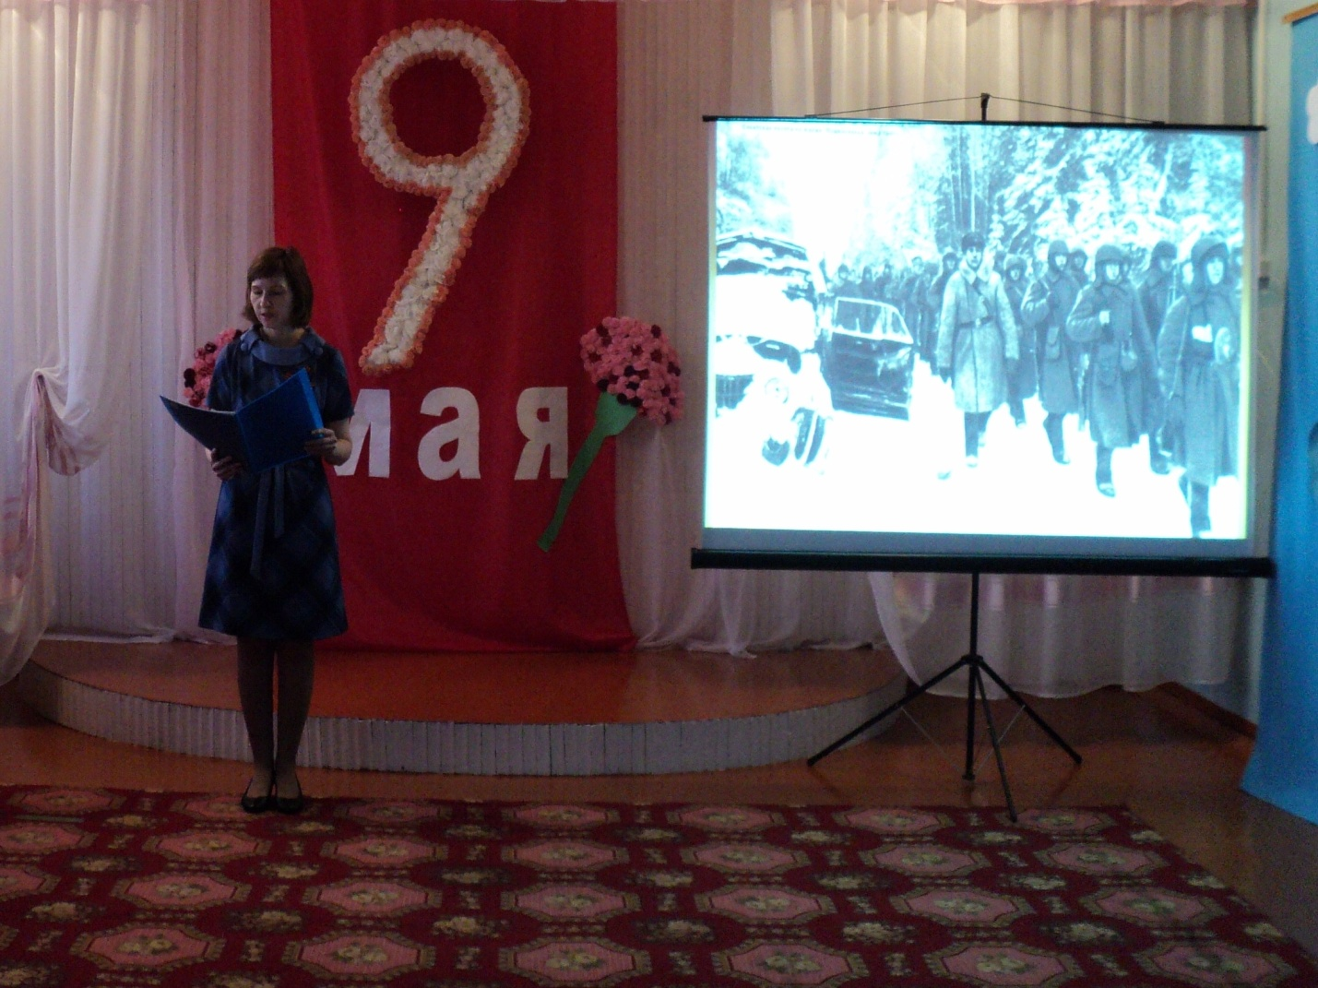  
Всех мужчин, которые могли держать оружие, призвали на войну, чтобы защитить нашу землю от фашистов.

На фронт уходили отцы, старшие братья, даже женщины шли на фронт, чтобы помогать раненым бойцам, быть связистами.

Люди шли защищать свою Родину, свои семьи, своих детей.

Наш народ от мала до велика, поднялся на защиту Родины. Война была долгой и жестокой, она принесла много горя и слез, разруху и голод.

Война шла на земле и в воздухе.

Бойцы всеми силами обороняли каждый город, каждую деревню.

Особенно страшно было женщинам и детям во время

атаки фашистских самолетов, когда бомбы летели с неба и негде было укрыться от них.

Помогали отбиться от вражеских самолетов с бомбами артиллеристы.

Много русских солдат погибло во время Великой Отечественной Войны под вражескими пулями.

После боев оставались разрушенные города, от домов часто ничего не оставалось.

**Игра малой подвижности « Как служил солдат»**

**1.Ведущий:** Только сильные, умелые, ловкие воины смогли победить в этой войне. А вы, ребята, сильные и умелые? И ловкие? Ну, тогда игра **“Сигнальщики”** (на внимание)

Берем 4 разноцветных флажка:

Голубой флажок - хлопать,

Зеленый - топать,

Желтый - молчать,

Красный - “ура!” кричать.

**2 ведущий:**  
Сейчас мы живем в мирное время, но память о солдатах вечна. Во многих семьях до сих пор хранятся письма с фронта.

**Видеоролик «Письмо»**

**1 ведущий:**Посмотрите, как выглядели эти письма - письма-треугольники.

Для солдата такое письмо — не просто поддержание связи с родными. Оно словно кусочек родного дома, с запахом Родины и ароматом маленького ничем незаменимого счастья. Невозможно представить без мурашек по коже, как ждали маленьких треугольничков жены и матери солдат. Увы, не всегда такая весточка, приносила хорошие новости. Но и тогда, письма хранили у сердца, лаская их дрожащей рукой и, смахивая слезинку, так и норовившую размазать строчки...

В военные годы было трудно с конвертами. А **письмо — треугольник** — это и письмо и конверт в одном. Наклейки тогда были не нужны, адрес писался на лицевой стороне треугольника. А запечатывание письма и вовсе было бы пустой тратой времени, ибо каждая строчка проходила жесткую цензуру.

Как вы думаете, о чем писали солдаты домой? Конечно же, они писали о войне, о том, что скучают по своим семьям, что сражаются за счастье и мирное небо для всех людей.

**2 ведущий:**

*разворачивает письмо, свернутое треугольником,* *(текст в виде старого потертого письма написан на экране)*  
читает:

Здравствуй, дорогой Максим! Здравствуй, мой любимый сын!  
Я пишу с передовой, завтра утром – снова бой!  
Будем мы фашистов гнать, береги, сыночек, мать,  
Позабудь печаль и грусть, я с победою вернусь!  
Обниму вас, наконец,   
До свидания. Твой отец.

*Выходят четверо детей, берут письма треугольники, читают фронтовые письма*

**1 ребенок**  
Дорогие мои, родные! Ночь. Дрожит огонек свечи.  
Вспоминаю уже не впервые, Как вы спите на теплой печи.  
**2 ребенок**  
В нашей маленькой старой избушке, Что в глухих затерялась лесах,  
Вспоминаю я поле, речушку, Вновь и вновь вспоминаю вас.  
**3 ребенок**  
Мои братья и сестры родные! Завтра снова я в бой иду  
За Отчизну свою, за Россию, Что попала в лихую беду.  
**4 ребенок**  
Соберу свое мужество, силу, Буду немцев без жалости бить.  
Чтобы вам ничего не грозило, Чтоб могли вы учиться и жить!  
**1 ведущий:**  
С нетерпением ждали родные, матеря, жены, сестры и дети таких писем. А как трудно было доставить письмо по нужному адресу, сколько трудностей возникало у военных почтальонов. Много писем затерялось.

Случались на фронте и минуты отдыха, когда можно было, сидя у костра спеть любимые песни и при свете огня звучала задушевная песня.

**Песня «Катюша»**

Но недолгими были передышки, где-то снова свистели пули, рвались снаряды.

**Игра - эстафета «Саперы»**

В определенном месте разбрасываются конфеты. Выбираются 3-4 “сапера”. Им завязывают глаза и вручают детские ведерки.

Ведущий: Уважаемые саперы! Вы должны с закрытыми глазами собрать как можно больше “мин” – конфет.

**1 ведущий**. Много людей, детей и взрослых, погибло в эти военные годы. Но люди выстояли и победили. Война закончилась 9 Мая 1945 года. Этот день стал в нашей стране великим праздником, праздником Победы.

Каждый год 9 Мая в честь Великой Победы в городах нашей огромной страны гремят праздничные салюты. Вечернее небо расцвечивается яркими огнями, огнями Победы.

**Видеопрезентация «День Победы»**

**1-й ребенок:**  
Еще когда нас не было на свете,  
Когда гремел салют из края в край,  
Солдаты, подарили вы планете  
Великий Май, победный Май!  
**2-й ребенок:**  
Еще когда нас не было на свете,  
Когда в военной буре огневой,  
Судьбу, решая будущих столетий,  
Вы бой вели, священный бой.  
**3-й ребенок:**  
Еще когда нас не было на свете,  
Когда с Победой вы домой пришли.  
Солдаты Мая, слава им навеки  
От всей земли, от всей земли!

**2 ведущий:**  
Отгремела война, на землю пришел мир. В знак признательности и уважения с благодарностью во всех городах нашей Родины люди возвели памятники воинам-освободителям.

Один из памятников «Воину-освободителю» с девочкой на руках находится Трестов Парке в Берлине.

**Чтение стихотворения Г. Рублева «Это было в мае на рассвете»**

**1 ведущий:** Это было в мае на рассвете,

Нарастал у стен рейхстага бой…  
Девочку немецкую заметил. Наш солдат на пыльной мостовой.  
У столба дрожа, она стояла, В голубых глазах застыл испуг,  
А куски свистящего металла, Смерть и муку сеяли вокруг…  
Тут он вспомнил, как, прощаясь летом, Он свою дочурку целовал.  
Может быть отец девчонки этой, Дочь его родную расстрелял…  
Но сейчас, в Берлине, под обстрелом, Полз боец, и телом заслонял,  
Девочку в коротком платье белом, Осторожно вынес из огня.  
И в Берлине в праздничную дату. Был воздвигнут, чтоб стоять в веках,  
Памятник советскому солдату, С девочкой, спасенной на руках.

**Видеоролик «Вечная память»**

**Минута молчания**

Если в вашей семье, в вашем доме живут ветераны, те, кто участвовал в войне с фашистами, не забудьте поздравить их с праздником Великой Победы! Им будет приятно ваше внимание.  
**Дети читают стихи.**  
**1-й ребенок:**  
В день Победы утром рано. Выйди в город, погляди:  
Вот шагают ветераны. С орденами на груди.  
**2-й ребенок:**  
Спасибо ветеранам скажем, за жизнь, за детство и весну,  
За тишину, за мирный дом, За мир, в котором мы живем! М. Магиденко

**2ведущий:**  
Мы помним! Мы знаем! Мы никогда не забудем, героев прошедшей войны!

**Подвижная игра «Салют»**

Всем присутствующим детям раздают ленты трёх цветов. Звучит музыка любой польки, дети импровизированно танцуют, перемещаясь по всему зал врассыпную. Трое ведущих держат в руках ленты одного из трёх цветов, останавливаются в разных концах зала. Музыка останавливается.

Ведущий говорит: «Салют зажгись, быстрей соберись!»

Дети подбегают к ведущему, имеющему ленты такого же цвета.

Ведущий: Празднику Победы дружно крикнем все: «Ура!»

Дети поднимают руки вверх, около своего ведущего, машут лентами, кричат: «Ура»

**Дети исполняют 1 куплет песни « Солнечный круг»**

**1ведущий:**  
Мы еще раз поздравляем всех с праздником Великой Победы. Желаем вам здоровья, долгих лет жизни и, конечно же, мирного неба над головой.  
**Дети:**  
Да здравствует Родина наша большая! Да здравствует армия наша родная!  
Да здравствует счастье народа! Да здравствует мир и свобода!

**Музыкально – ритмическая композиция «Мы не забудём»**

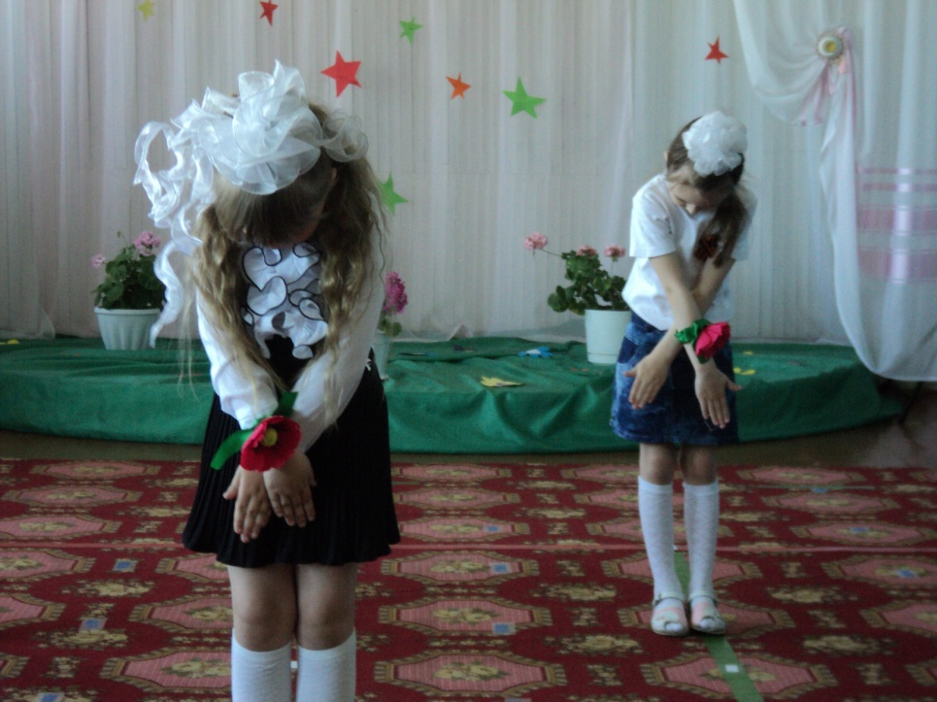

**2ведущий:**

Пусть мир украсит доброта,

И расцветут улыбкой лица,

А слово «страшное» война

Пусть никогда не повториться!

Пусть солнце светит над землей,

Любовь шагает по планете.

И в каждой пусть семье большой

С любимой мамой будут дети! (М. В. Сидорова)

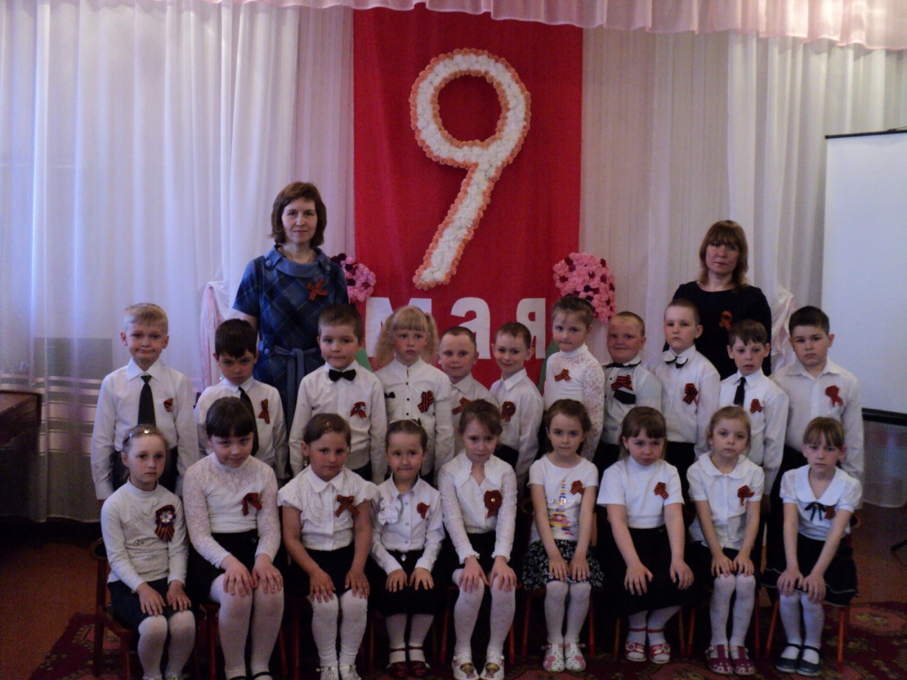

**Звучит песня «День Победы»**   
дети выходят из зала.

